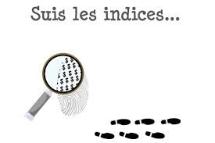

PISTA N°1

BOLIVIA

CAPTURA Y FIN DE LA PERSECUCIÓN



PISTA N°2

REVOLUCIONARIO